**TRƯỜNG TRUNG HỌC PHỔ THÔNG PHÚ NHUẬN**

**MÔN TIN HỌC**

**BÁO CÁO**

***Chủ đề B:*BÀI TOÁN VÀ CÁC BƯỚC GIẢI BÀI TOÁN**

***Chủ đề con:*BÀI TOÁN VÀ THUẬT TOÁN**

**Họ và tên học sinh :** Nguyễn Ngọc Quỳnh Anh, Lưu Trần Gia Hân, Nguyễn Lê Gia Hân, Châu Đàm Bảo Trâm, Huỳnh Lê Bảo Trân.

**Số thứ tự :** 2; 10; 11; 36; 37

**Lớp :** 10A02

*Phú Nhuận, ngày 21 tháng 10 năm 2021*

1. **GIỚI THIỆU CHỦ ĐỀ**
2. **Giới thiệu chủ đề**

−  *Chủ đề B:* Bài toán và các bước giải bài toán

*+ Chủ đề con:* Bài toán và thuật toán

*+ Nội dung cụ thể:* Tìm hiểu về khái niệm bài toán, thuật toán và thuật toán đề giải một bài toán

1. **Các nội dung tìm hiểu**

**Câu 1:**Trong các yêu cầu sau, yêu cầu nào được xem là bài toán: giải phương trình ax2+bx+c=0; In một dòng chữ ra màn hình, tìm ước chung lớn nhất của 2 số nguyên dương a, b; tra cứu một từ trong từ điển; tính diện tích hình tròn? Vậy khái niệm "***Bài toán***" trong Tin học có khác gì không?Giải thích tại sao? Khi giải một bài toán trên máy tính cần quan tâm đến những yếu tố nào?Hãy nêu ra các yếu tố đó và các ví dụ?

**Câu 2:**Theo các em làm thế nào để từ Input của bài toán, máy tính tìm cho ta Output? Các em hãy nhận xét và đưa ra khái niệm thuật toán? Từ khái niệm thuật toán các em hãy tìm hiểu và hãy nêu ra các tính chất của thuật toán ? ví dụ?

**Câu 3:**Bài toán: vẽ hình tam giác vuông lên bảng.Thuật toán nào được xem là thuật toán giải bài toán? Tại sao?

**Câu 4:** Có mấy cách diễn tả thuật toán? Qua ví dụ ở câu 3,các em hãy diễn tả thuật toán của bài toán trên?

**Câu 5:** Qua tìm hiểu về bài toán giải phương trình bậc 2: ax2+bx+c=0, Các em hãy tìm Input và Output của bài toán? Các em hãy nêu ý tưởng về việc giải thuật toán trên?

**Câu 6:** Có mấy cách để mô tả thuật toán ở câu 5 trên? Các em hãy mô tả thuật toán trên bằng cách liệt kê bước hoặc dùng sơ đồ khối?

**

Người ta đặt 5 quả bóng có kích thước khác nhau như hình trên. Chỉ dùng tay hãy tìm ra quả bóng có khối lượng lớn nhất? Vậy ta tìm bằng cách nào? Các em hãy nêu ý tưởng về việc giải thuật toán trên? Các em hãy tìm Input và Output của bài toán?

**Câu 8:** Có mấy cách để mô tả thuật toán ở câu 7 trên? Các em hãy mô tả thuật toán trên bằng cách liệt kê bước hoặc dùng sơ đồ khối?

1. **NỘI DUNG CHỦ ĐỀ**
2. **Câu hỏi 1**

-Trong toán học, Giải phương trình ax2+bx+c=0, tìm ước chung lớn nhất của 2 số nguyên dương a, b và tính diện tích hình tròn được xem là bài toán. Nhưng trong tin học, các yêu cầu trên đều được xem là bài toán.

-Khái niệm “Bài toán” trong tin học có khác vì bài toán là một việc nào đó ta muốn máy tính thực hiện.

-Khi giải một bài toán trên máy tính thì cần có 2 yếu tố: input và output.

VD:

-Biết chiều rộng và chiều dài của hình chữ nhật. Tính diện tích hình chữ nhật.

+Input: chiều dài, chiều rộng của hình chữ nhật;

+Output: diện tích hình chữ nhật.

-Tìm ước chung lớn nhất của hai số nguyên dương a và b.

+Input: a, b nguyên dương;

+Output: UCLN của a, b.

1. **Câu hỏi 2**

- Nhờ thuật toán, từ Input của bài toán máy tính tìm cho ta Output.

- Khái niệm: Thuật toán để giải một bài toán là một dãy hữu hạn các thao tác được sắp xếp theo một trình tự xác định sao cho sau khi thực hiện dãy thao tác ấy, từ Input của bài toán, ta nhận ra Output cần tìm.

- Thuật toán có các tính chất:

+ Tính dừng: Thuật toán phải kết thúc sau một số hữu hạn lần thực hiện các thao tác. VD: Vì giá trị i mỗi lần tăng lên 1 nên sau N lần thì i>N, khi đó kết quả phép so sánh ở bước 3 xác định việc đưa ra giá trị Max rồi kết thúc.

+ Tính xác định: Sau khi thực hiện một thao tác thì hoặc là thuật toán kết thúc hoặc là có đúng một thao tác xác định để được thực hiện tiếp theo. VD: Thứ tự thực hiện các bước của thuật toán được mặc định là tuần tự nên sau bước 1 là bước 2, sau bước 2 là bước 3. Kết quả các phép so sánh trong bước 3 và bước 4 đều xác định duy nhất bước tiếp theo cần thực hiện.

+ Tính đúng đắn: Sau khi thuật toán kết thúc, ta phải nhận được Output cần tìm. VD: Vì thuật toán so sánh Max với từng số hạng của dãy số và thực hiện Max <- ai nếu ai>Max nên sau khi so sánh hết N số hạng của dãy thì Max là giá trị lớn nhất.

1. **Câu hỏi 3**

- Thuật toán 2 được xem là thuật toán giải bài toán.

- Giải thích: Vì sau khi thực hiện các bước thao tác từ 1 đến 4, ta nhận được Output cần tìm là tam giác vuông theo Input của bài toán, thuật toán 1 không phải là thuật toán vì không thoả mãn tính chất dừng: đến bước 3 lại quay lại bước 1, nó tạo thành vòng lặp vô hạn không có điều kiện kết thúc.

1. **Câu hỏi 4**

-Có 2 cách diễn tả thuật toán là liệt kê và sơ đồ khối.

-Diễn tả thuật toán của bài toán trên bằng cách dùng sơ đồ khối :

* Xác định bài toán:

+Input: vẽ tam giác bất kì;

+Output: tam giác vuông trên bảng.

* Ý tưởng: Vẽ tam giác bất kì lên bảng rồi xóa bảng. Việc đó sẽ lặp đi lặp lại, cho đến khi tam giác có 1 góc chính xác bằng 90 độ.
* Thuật toán:

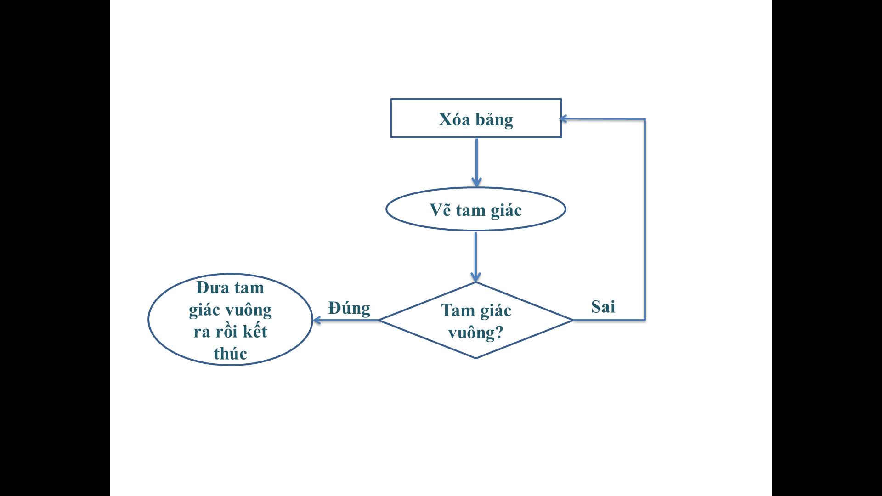

1. **Câu hỏi 5**

_Giải phương trình bậc 2: ax2+bx+c=0

Input: các số thực a, b, c (a ≠ 0);

Output: nghiệm của phương trình

_Ý tưởng về việc giải thuật toán trên:

Tính ∆ = b2-4*a*c;

Lần lượt xét 3 trường hợp cho giá trị của ∆;

+ Nếu ∆ < 0 thì kết luận phương trình vô nghiệm;

+ Nếu ∆ = 0 thì kết luận phương trình có nghiệm kép x1 =x2= -b/(2*a);

+ Nếu ∆ > 0 thì kết luận phương trình có 2 nghiệm phân biệt là: x1= (-b + √∆)/(2*a) và x= (-b - √∆)/(2*a).

1. **Câu hỏi 6**

_Có 2 cách để mô tả thuật toán ở câu 5 , đó là liệt kê và dùng sơ đồ khối.

_Mô tả thuật toán trên bằng cách liệt kê bước:

* Xác định bài toán:

+Input: các số thực a, b, c (a ≠ 0);

+Output: nghiệm của phương trình.

* Ý tưởng:

-Tính ∆ = b2-4*a*c;

-Lần lượt xét 3 trường hợp cho giá trị của ∆;

+ Nếu ∆ < 0 thì kết luận phương trình vô nghiệm;

+ Nếu ∆ = 0 thì kết luận phương trình có nghiệm kép x1 =x2= -b/(2*a);

+ Nếu ∆ > 0 thì kết luận phương trình có 2 nghiệm phân biệt là: x1= (-b + √∆)/(2*a) và x2= (-b - √∆)/(2*a).

* Thuật toán:

Bước 1: Nhập 3 số a, b, c;

Bước 2: ∆ ← b2 - 4*a*c;

Bước 3: Nếu ∆ < 0 thì thông báo phương trình vô nghiệm rồi kết thúc;

Bước 4: Nếu ∆ = 0 thì thông báo phương trình có nghiệm kép x1 =x2= -b/(2*a) và tính nghiệm, rồi kết thúc;

Bước 5: Nếu ∆ > 0 thì thông báo phương trình có 2 nghiệm phân biệt x1= (-b + √∆)/(2*a) và x2= (-b - √∆)/(2*a) và tính nghiệm, rồi kết thúc.

1. **Câu hỏi 7**

-Người ta đặt 5 quả bóng có kích thước khác nhau như hình trên.Chỉ dùng tay,tìm ra quả bóng có khối lượng lớn nhất,ta làm bằng cách:

Ta lấy tay cầm quả bóng thứ nhất và quả bóng thứ 2 và so sánh với nhau:Nếu quả nào nặng hơn thì cho quả đó làm mốc tạm thời (quả bóng nặng nhất).Và tiếp tục tương tự so sánh quả được cho là mốc tạm thời(quả bóng nặng nhất) mà ta có được ở lần so sánh trước với quả thứ 3,thứ 4,thứ 5.Quả bóng nào đang là quả bóng ở mốc tạm thời(quả bóng nặng nhất) sau khi đã lấy tay cầm lên và so sánh toàn bộ 5 quả bóng được cho thì quả đó là quả bóng nặng nhất trong 5 quả bóng có kích thước khác nhau như hình trên.

-Ý tưởng của tụi em về việc giải thuật toán trên:Với mỗi quả bóng có khối lượng khác nhau,nếu quả được so sánh đầu nặng hơn quả được so sánh tiếp theo thì quả đầu là quả có khối lượng lớn nhất tạm thời hoặc ngược lại.Việc đó được lặp lại khi không còn quả để so sánh với quả đang là quả có khối lượng lớn nhất tạm thời và là quả có khối lượng lớn nhất.

-Input và Output của bài toán trên:

+Input: 5 quả bóng có kích thước khác nhau như hình trên được đánh STT lần lượt từ 1 đến 5, không trùng lập;

+Output:Quả bóng có khối lượng lớn nhất.

1. **Câu hỏi 8**

-Có 2 cách để mô tả thuật toán ở câu 7 trên là:Cách liệt kê bước và cách dùng sơ đồ khối(lưu đồ).Ngoài ra còn có cách thứ 3 là cách dùng mã giả nhưng hiện tại lớp 10 chưa được học.

-Mô tả thuật toán trên bằng cách liệt kê bước:

+Bước 1:Lấy tay cầm quả bóng thứ nhất và quả bóng thứ 2 lên trong 5 quả bóng có kích thước khác nhau như hình trên và bắt đầu so sánh;

+Bước 2:Nếu tay nào trùng xuống hơn tay còn lại thì quả bóng mà tay đó đang cầm là quả bóng có khối lượng lớn nhất trong 2 quả đó và lấy quả đó làm mốc tạm thời(quả có khối lượng lớn nhất);

+Bước 3:Thả và để quả bóng không phải mốc(quả nhẹ hơn) ở lần so sánh trước ra ngoài, không đụng đến nữa và cầm quả thứ 3(quả tiếp theo) lên và bắt đầu so sánh quả đó với quả được cho là mốc tạm thời ở lần so sánh trước;

+Bước 4:Tay nào trùng xuống hơn tay còn lại thì quả bóng mà tay đó đang cầm là quả bóng có khối lượng lớn nhất:

>Bước 4.1:Nếu quả bóng trùng xuống vẫn là quả bóng mốc tạm thời ở lần so sánh trước thì giữ nguyên và để nó tiếp tục làm mốc tạm thời(quả có khối lượng lớn nhất) trong 2 quả đó;

>Bước 4.2:Nếu quả bóng trùng xuống không phải là quả bóng mốc tạm thời ở lần so sánh trước mà là quả bóng mới được lấy so sánh tiếp theo thì để nó làm mốc tạm thời(quả có khối lượng lớn nhất) trong 2 quả bóng đó;

+ Bước 5:Thả và để quả bóng không phải mốc(quả nhẹ hơn) ở lần so sánh trước ra ngoài, không đụng đến nữa và cầm quả thứ 4(quả tiếp theo) lên và bắt đầu so sánh quả đó với quả được cho là mốc tạm thời ở lần so sánh trước;

+Bước 6:Tay nào trùng xuống hơn tay còn lại thì quả bóng mà tay đó đang cầm là quả bóng có khối lượng lớn nhất:

>Bước 6.1:Nếu quả bóng trùng xuống vẫn là quả bóng mốc tạm thời ở lần so sánh trước thì giữ nguyên và để nó tiếp tục làm mốc tạm thời(quả có khối lượng lớn nhất) trong 2 quả đó;

>Bước 6.2:Nếu quả bóng trùng xuống không phải là quả bóng mốc tạm thời ở lần so sánh trước mà là quả bóng mới được lấy so sánh tiếp theo thì để nó làm mốc tạm thời(quả có khối lượng lớn nhất) trong 2 quả bóng đó;

+Bước 7:Thả và để quả bóng không phải mốc(quả nhẹ hơn) ở lần so sánh trước ra ngoài, không đụng đến nữa và cầm quả thứ 5(quả tiếp theo) lên và bắt đầu so sánh quả đó với quả được cho là mốc tạm thời ở lần so sánh trước;

+Bước 8:Tay nào trùng xuống hơn tay còn lại thì quả bóng mà tay đó đang cầm là quả bóng có khối lượng lớn nhất:

>Bước 8.1:Nếu quả bóng trùng xuống vẫn là quả bóng mốc tạm thời ở lần so sánh trước thì giữ nguyên và để nó tiếp tục làm mốc tạm thời(quả có khối lượng lớn nhất) trong 2 quả đó;

>Bước 8.2:Nếu quả bóng trùng xuống không phải là quả bóng mốc tạm thời ở lần so sánh trước mà là quả bóng mới được lấy so sánh tiếp theo thì để nó làm mốc tạm thời(quả có khối lượng lớn nhất) trong 2 quả bóng đó;

+Bước 9:Quả bóng đang là quả bóng mốc tạm thời sau 4 lần so sánh thì quả đó cũng là quả bóng có khối lượng lớn nhất trong 5 quả bóng có kích thước khác nhau như hình trên.